Đề ngày 3/3/2018
The chart below shows the annual pay (thousands of US dollars) for doctors and other workers in seven countries in 2004.

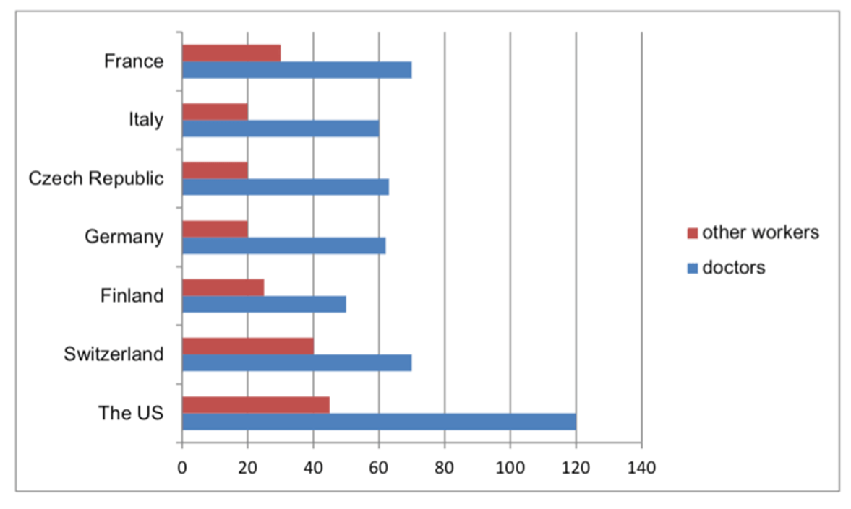

Gợi ý:
Overview: lương bác sĩ cao hơn nhiều so với lương của other workers ở tất cả các nước. The US là nước có lương bác sĩ và lương other workers cao nhất trong 7 nước đề cập trong khi lương bác sĩ ở Finland là thấp nhất.
Body 1: Nhóm nhà giàu: Mỹ, Switzerland, France
Body 2: Nhóm nhà nghèo: Italy, Czech Republic, Germany, Finland

Bài làm:

